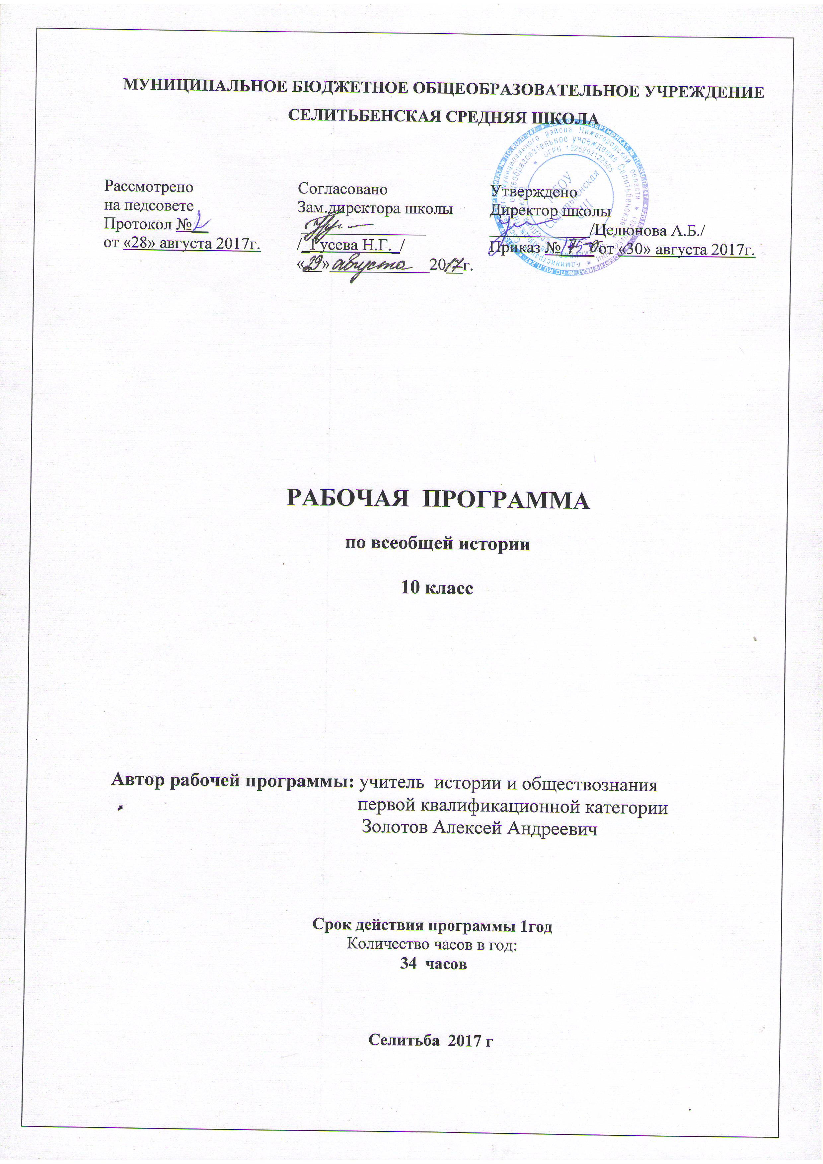
Пояснительная записка к рабочей программе

Данная рабочая программа составлена на основе Федерального компонента государственного стандарта среднего общего образования и Программы:

- Программа курса при изучении предмета на базовом и профильном уровнях,10 класс, Н.В.Загладин, - М.: «Русское слово», 2012 г.

Программа реализуется через учебно-методический комплекс:
- Учебник – Всеобщая история. 10 класс, Н.В.Загладин, - М.: «Русское слово», 2010 г.
рекомендованный Министерством образования РФ и входящий в федеральный перечень учебников на 2017-2018 учебный год.

Изучение курса «Всеобщая истории с древнейших времен до конца XIХ века» рассчитано на 34 часа.
Основной задачей курса становится формирование целостной картины мирового опыта человечества с древнейших времен до конца ХIХ века и создание условий для осмысления основных событий; для продолжения работы над понятиями и категориями, начатой в основной школе; для освоения основных исторических источников. Сложившаяся практика изучения всеобщей истории предполагает выделение менее третьей части учебного времени на этот курс, поэтому, в определенном смысле, курс всеобщей истории является фундаментом и опорой для изучения отечественной истории этого же периода, в рамках которого «наращивается» ученический потенциал, соответствующий требованиям к уровню подготовки выпускников.
Цели исторического образования
Воспитание гражданственности, национальной идентичности, развитие мировоззренческих убеждений учащихся на основе осмысления ими исторически сложившихся культурных, религиозных, этнонациональных традиций, нравственных и социальных установок, идеологических доктрин.
Развитие способности понимать историческую обусловленность явлений и процессов в мировом сообществе, определять собственную позицию по отношению к исторической реальности, соотносить свои взгляды и принципы с исторически возникшими мировоззренческими системами.
Освоение систематизированных знаний об истории человечества, формирование целостного представления о месте и роли России во всемирно-историческом процессе.
Овладение умениями и навыками поиска, систематизации и комплексного анализа исторической информации.
Формирование исторического мышления – способности рассматривать события и явления с точки зрения их исторической обусловленности, сопоставлять различные версии и оценки исторических событий и личностей, определять собственное отношение к дискуссионным проблемам прошлого и современности.

Требования к уровню подготовки учащихся: «знать/понимать/уметь»:
Учебно-познавательные компетенции:
- основные факты, процессы и явления, характеризующие целостность и системность отечественной и всемирной истории;
- периодизацию всемирной и отечественной истории;
- современные версии и трактовки важнейших проблем отечественной и всемирной истории;
- историческую обусловленность современных общественных процессов;
- особенности исторического пути России, ее роль в мировом сообществе.
- факты, явления, процессы, понятия, теории, гипотезы, характеризующие системность, целостность исторического процесса;
- принципы и способы периодизации всемирной истории;
- важнейшие методологические концепции исторического процесса, их научную и мировоззренческую основу;
- особенности исторического, историко-социологического, историко-политологического, историко-культурологического, антропологического анализа событий, процессов и явлений прошлого;
- историческую обусловленность формирования и эволюции общественных институтов, систем социального взаимодействия, норм и мотивов человеческого поведения;
- взаимосвязь и особенности истории России и мира, национальной и региональной; конфессиональной, этнонациональной, локальной истории
Информационные компетенции:
«уметь»: - проводить поиск исторической информации в источниках разного типа;
- критически анализировать источник исторической информации (характеризовать авторство источника, время, обстоятельства и цели его создания);
- анализировать историческую информацию, представленную в разных знаковых системах (текст, карта, таблица, схема, аудиовизуальный ряд);
- различать в исторической информации факты и мнения, исторические описания и исторические объяснения;
- устанавливать причинно-следственные связи между явлениями, пространственные и временные рамки изучаемых исторических процессов и явлений;
Коммуникативные компетенции
- участвовать в дискуссиях по историческим проблемам, формулировать собственную позицию по обсуждаемым вопросам, используя для аргументации исторические сведения;
- представлять результаты изучения исторического материала в формах конспекта, реферата, рецензии. - проводить комплексный поиск исторической информации в источниках разного типа;
- осуществлять внешнюю и внутреннюю критику источника (характеризовать авторство источника, время, обстоятельства, цели его создания, степень достоверности);
- классифицировать исторические источники по типу информации;
- использовать при поиске и систематизации исторической информации методы электронной обработки, отображения информации в различных знаковых системах (текст, карта, таблица, схема, аудиовизуальный ряд) и перевода информации из одной знаковой системы в другую;
- различать в исторической информации факты и мнения, описания и объяснения, гипотезы и теории;
- использовать принципы причинно-следственного, структурно-функционального, временного и пространственного анализа для изучения исторических процессов и явлений
- систематизировать разнообразную историческую информацию на основе своих представлений об общих закономерностях всемирно-исторического процесса;

Организационные компетенции
- формировать собственный алгоритм решения историко-познавательных задач, включая формулирование проблемы и целей своей работы, определение адекватных историческому предмету способов и методов решения задачи, прогнозирование ожидаемого результата и сопоставление его с собственными историческими знаниями;
- участвовать в групповой исследовательской работе, определять ключевые моменты дискуссии, формулировать собственную позицию по обсуждаемым вопросам, использовать для ее аргументации исторические сведения, учитывать различные мнения и интегрировать идеи, организовывать работу группы;
- представлять результаты индивидуальной и групповой историко-познавательной деятельности в формах конспекта, реферата, исторического сочинения, резюме, рецензии, исследовательского проекта, публичной презентации.
Ценностно-смысловые компетенции
«использовать приобретенные знания и умения в практической деятельности и повседневной жизни» для: - определения собственной позиции по отношению к явлениям современной жизни, исходя из их исторической обусловленности;
- использования навыков исторического анализа при критическом восприятии получаемой извне социальной информации;
- соотнесения своих действий и поступков окружающих с исторически возникшими формами социального поведения;
- осознания себя как представителя исторически сложившегося гражданского, этнокультурного, конфессионального сообщества, гражданина России.
- понимания и критического осмысления общественных процессов и ситуаций;
- определения собственной позиции по отношению к явлениям современной жизни, исходя из их исторической обусловленности;
Общекультурные компетенции
- формулирования своих мировоззренческих взглядов и принципов, соотнесения их с исторически возникшими мировоззренческими системами, идеологическими теориями;
- учет в своих действиях необходимости конструктивного взаимодействия людей с разными убеждениями, культурными ценностями и социальным положением;
- осознания себя представителем исторически сложившегося гражданского, этнокультурного, конфессионального сообщества, гражданином России.
Социально профессиональные компетентности
- решение проблемы дальнейшей профессиональной подготовки,
- более высокий уровень оценочной деятельности, формирование опыта для самоопределения в области социальных и гуманитарных наук,
- освоение элементов философии истории и методологии истории как науки,
- овладение умениями, которые позволяют решать комплекс исследовательских задач;
- готовность к планированию и реализации собственной карьеры с учетом социальной ситуации.

Тематическое планирование по Всеобщей истории 10 класс

№  урока | №  темы | Название темы | Дата
№  урока | №  темы | Название темы | По плану | По факту

Часть 1. Человечество в прединдустриальную эпоху

Раздел 1. Особенности познания истории
1 | Тема 1 | Развитие взглядов на специфику исторического процесса | 5.09
2 | Тема 2 | Проблемы периодизации всемирной истории | 12.09

Раздел 2. Человечество на заре своей истории
3 | Тема 3 | Первобытная эпоха | 19.09
4 | Тема 4 | От первобытности к цивилизации | 26.09
5 | Тема 5 | Первые государства древнего мира | 3.10
6 | Тема 6 | Цивилизации Древнего Востока | 10.10

Раздел 3. Античная эпоха в истории человечества
7 | Тема 7 | Античная Греция | 17.10
8 | Тема 8 | Цивилизация Древнего Рима | 24.10
9 | Тема 9 | Наследие античного мира | 31.10
10 | Тема 10 | Крушение империй древнего мира | 14.11
11 | Повторение и проверка знаний |  | 21.11

Раздел 4. Период раннего средневековья
12 | Тема 11 | Раннефеодальные империи в Европе | 28.11
13 | Тема 12 | Арабские завоевания и экспансия ислама | 5.12
14 | Тема 13 | Византия после крушения Западной Римской империи | 12.12
15 | Тема 14 | Византия и Русь | 19.12

Раздел 5. Эпоха классического средневековья
16 | Тема 15 | Феодальная раздробленность в Западной Европе и на Руси | 26.12
17 | Тема 16 | Западная Европа в 12-13вв. Крестовые походы | 16.01
18 | Тема 17 | Монгольские завоевания в Азии и русские земли | 23.01
19 | Тема 18 | Образование централизованных государств в Западной Европе | 30.01
20 | Тема 19 | Создание централизованного государства в русских землях | 6.02
Раздел 6. Позднее средневековье: Европа на рубеже Нового времени (16-17вв.)
21 | Тема 20 | Эпоха великих географических открытий | 13.02
22 | Тема 21 | Европа на пороге Нового времени | 20.02
23 | Тема 22 | Абсолютизм в Западной Европе и России | 27.02
24 | Тема 23 | Государства Азии в позднем средневековье | 6.03
25 | Повторение изученного материала |  | 13.03

Раздел 7. Новое время: Рождение индустриальной цивилизации
26 | Тема 24 | Начало нового времени. Английская буржуазная революция | 20.03
27 | Тема 25 | Пути утверждения капитализма: Западная Европа и Россия | 3.04
28 | Тема 26 | Эпоха просвещения | 10.04
29 | Тема 27 | Мир Востока в 13 веке: наступление колониальной системы | 17.04
30 | Тема 28 | Война за независимость в Северной Америке и образование США | 24.04
31 | Тема 29 | Великая французская революция | 8.05
32 | Тема 30 | Наполеоновские войны | 15.05
33 | Тема 31 | Реакция и революции в Европе (1820-1840гг.) | 22.05
34 | Повторение и проверка знаний |  | 22.05
35 | Резерв учебного времени |  | 29.05

